ФГБОУ ВО “Чувашский государственный университет им. И. Н. Ульянова” Факультет: ИВТ

Кафедра: Вычислительной техники

Предмет: Теория цифровых сигналов

Лабораторная работа №1

Базовые операции цифровой обработки сигналов

Вариант 6

Выполнил: студент группы ИВТ-41-20

Галкин Дмитрий

Проверила: Аркадьевна А.А.

Чебоксары 2023 г.

**Цель работы:** Изучение основных операций цифровой обработки сигналов, базирующихся на теории линейной дискретных систем. Знакомство с функциями пакета Signal Processing Toolboox.

**Задание:** По заданной импульсивной характеристике линейной дискретной системы определить передаточную функцию, отобразить расположение нулей и полюсов на комплексной плоскости. Построить частотные характеристики цифрового фильтра.

**Решение в MATLAB:**

// Нахождение передаточной функции при помощи функции ztrans():

>> syms n

>> x = (1/2)^n*cos(pi*n/3)

x = (1/2)^n*cos((pi*n)/3)

>> X = ztrans(x)

X = (2*z*(2*z - 1/2))/(4*z^2 - 2*z + 1) = (4z^2-z)/(4z^2-2z+1)

// Нахождение передаточной функции вручную:

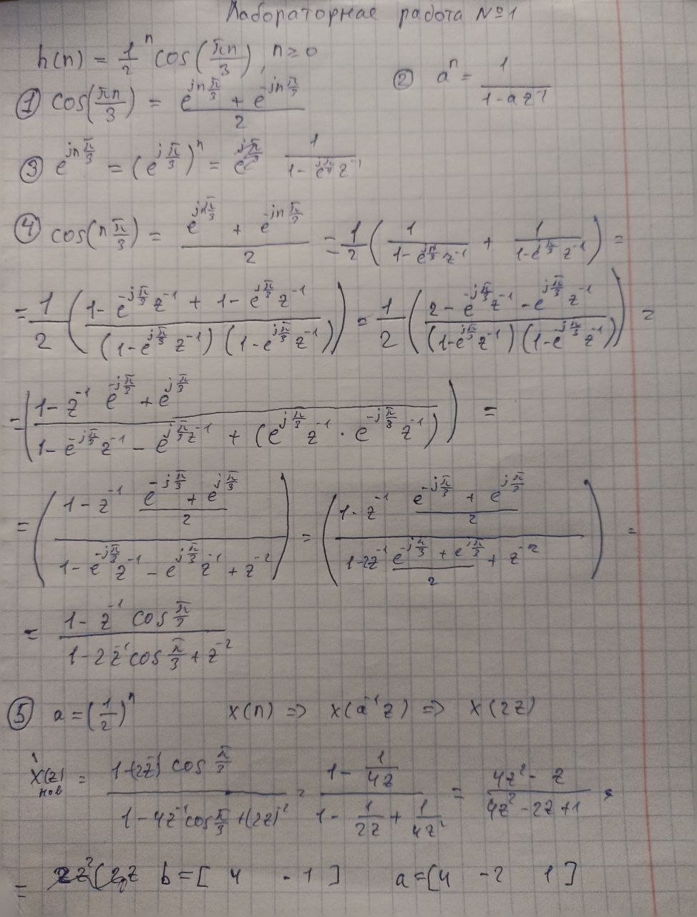

>> b = [4 -1]

b = 4 -1

>> a = [4 -2 1]

a = 4 -2 1

>> n = 0:9

n = 0 1 2 3 4 5 6 7 8 9

>> h1 = (1/2).^n.*(cos(pi*n/3))

h1 = 1.0000 0.2500 -0.1250 -0.1250 -0.0313 0.0156 0.0156 0.0039 -0.0020 -0.0020

>> h = impz (b, a, 10)

h = 1.0000e+00

2.5000e-01

-1.2500e-01

-1.2500e-01

-3.1250e-02

1.5625e-02

1.5625e-02

3.9062e-03

-1.9531e-03

-1.9531e-03

// Графики:

>> [H,w]=freqz(b,a);

>> A=abs(H);

>> Ph=angle(H);

>> plot(w,A)

>> plot(w,Ph)

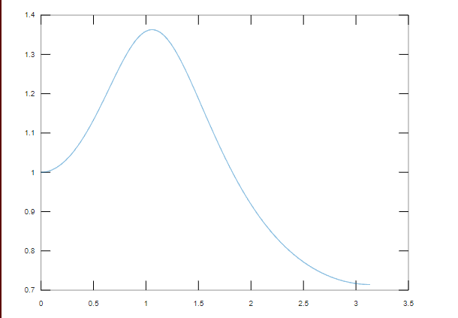

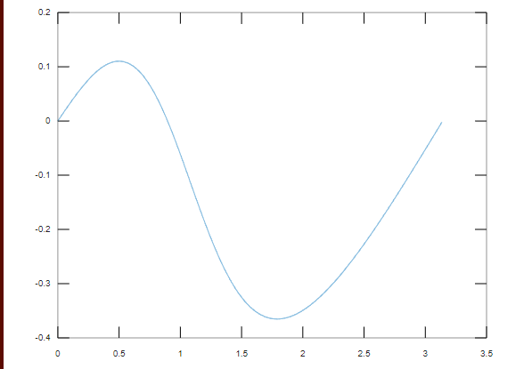

// Отображение нуля и полюса:

>> zplane (b, a)

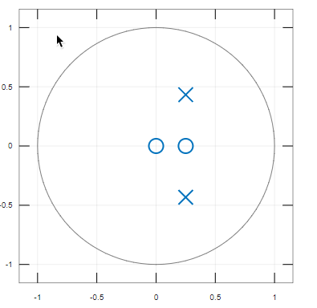

**Вывод:** изучил основные операций цифровой обработки сигналов, базирующихся на теории линейных дискретных систем и ознакомился с функциями пакета Signal Processing Toolbox.